Nom au complet: dimitri Mendeleev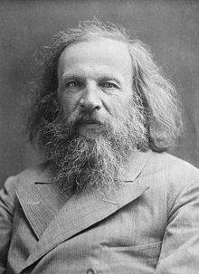
Nationalité: russe
Drapeau: 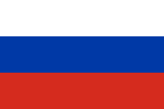
Période de temps: 1834-1906
Découverte: tableau périodique

